## （26)第四届全国应用型人才综合技能大赛二等奖

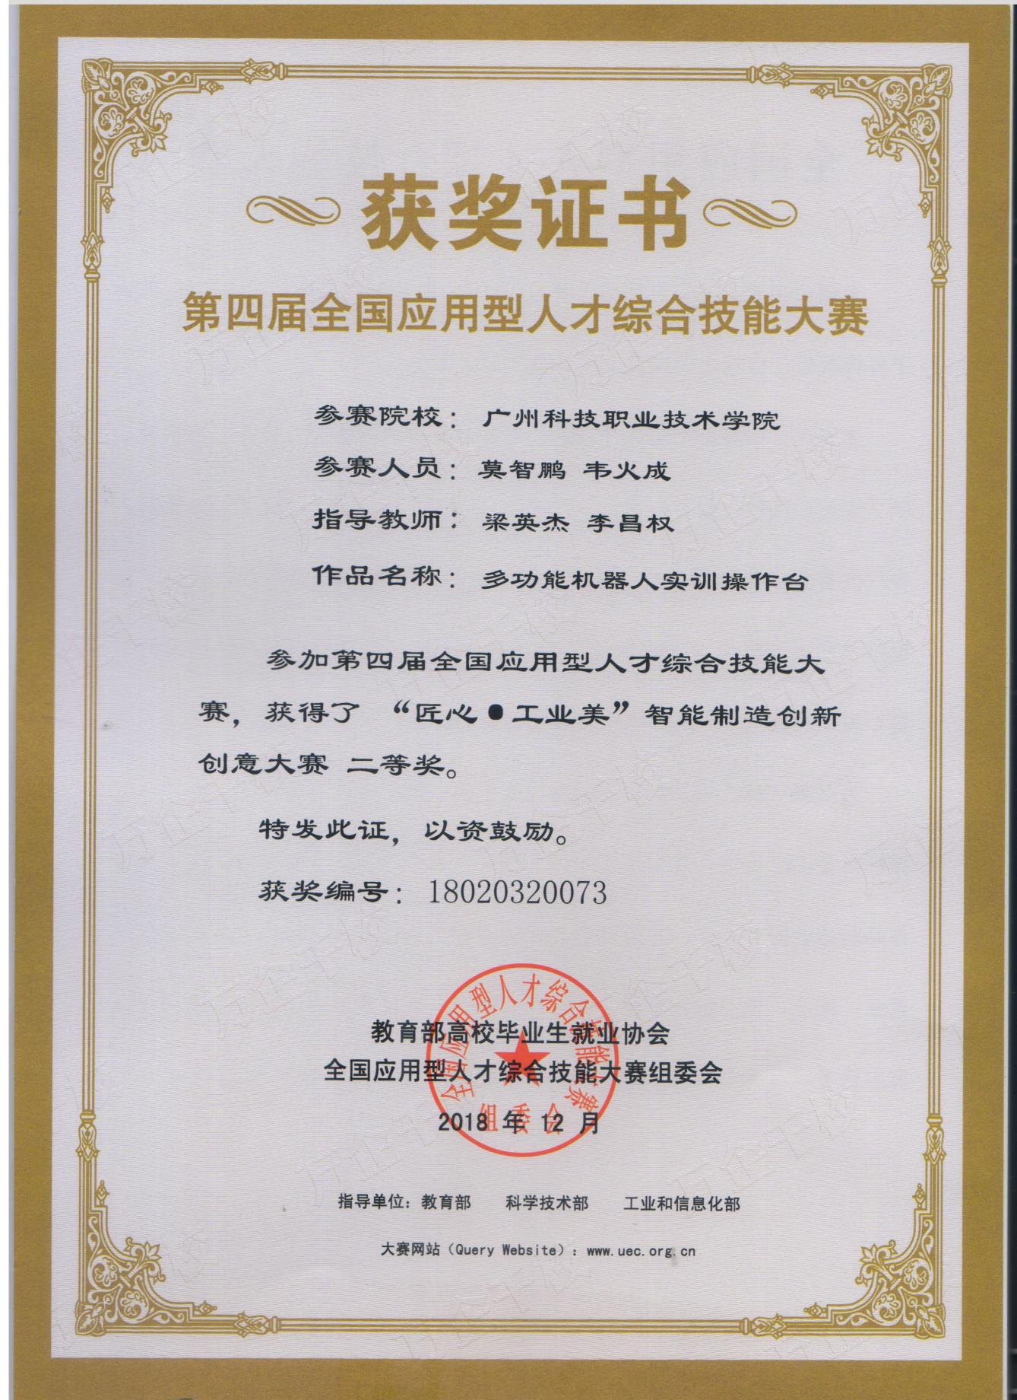

## (27)第四届全国应用型人才综合技能大赛三等奖

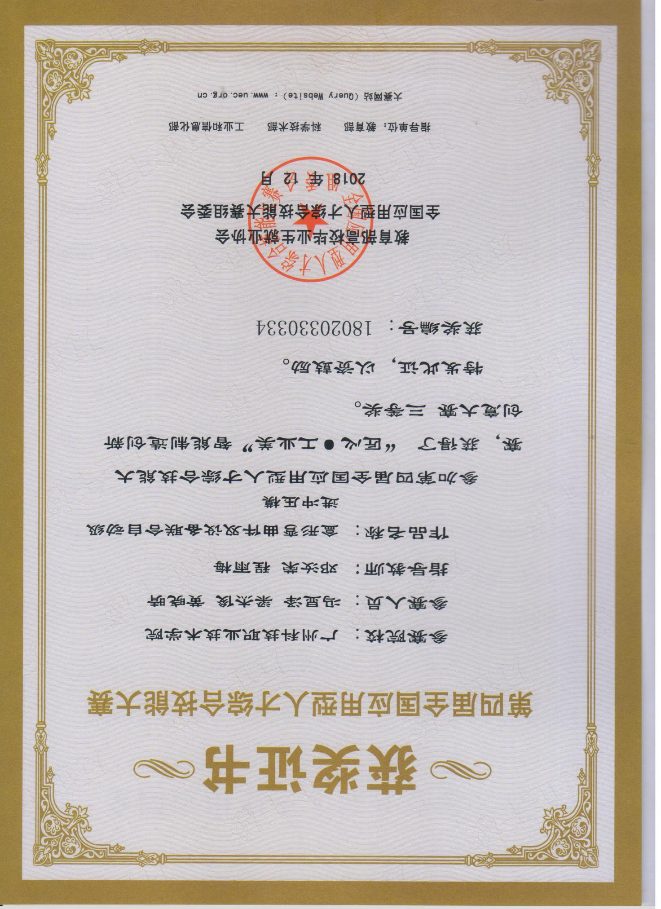

## (28)第四届全国应用型人才综合技能大赛三等奖

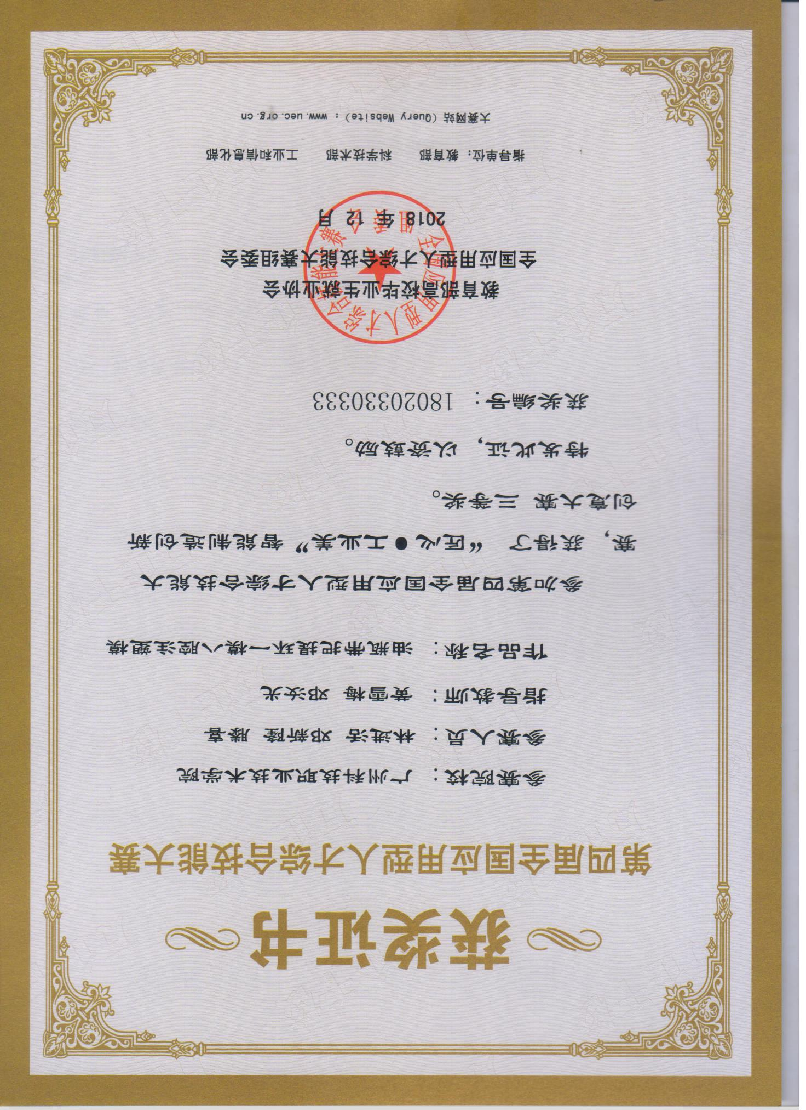

## (29)第十五届“挑战杯”广东大学生课外学术科技作品竞赛一等奖

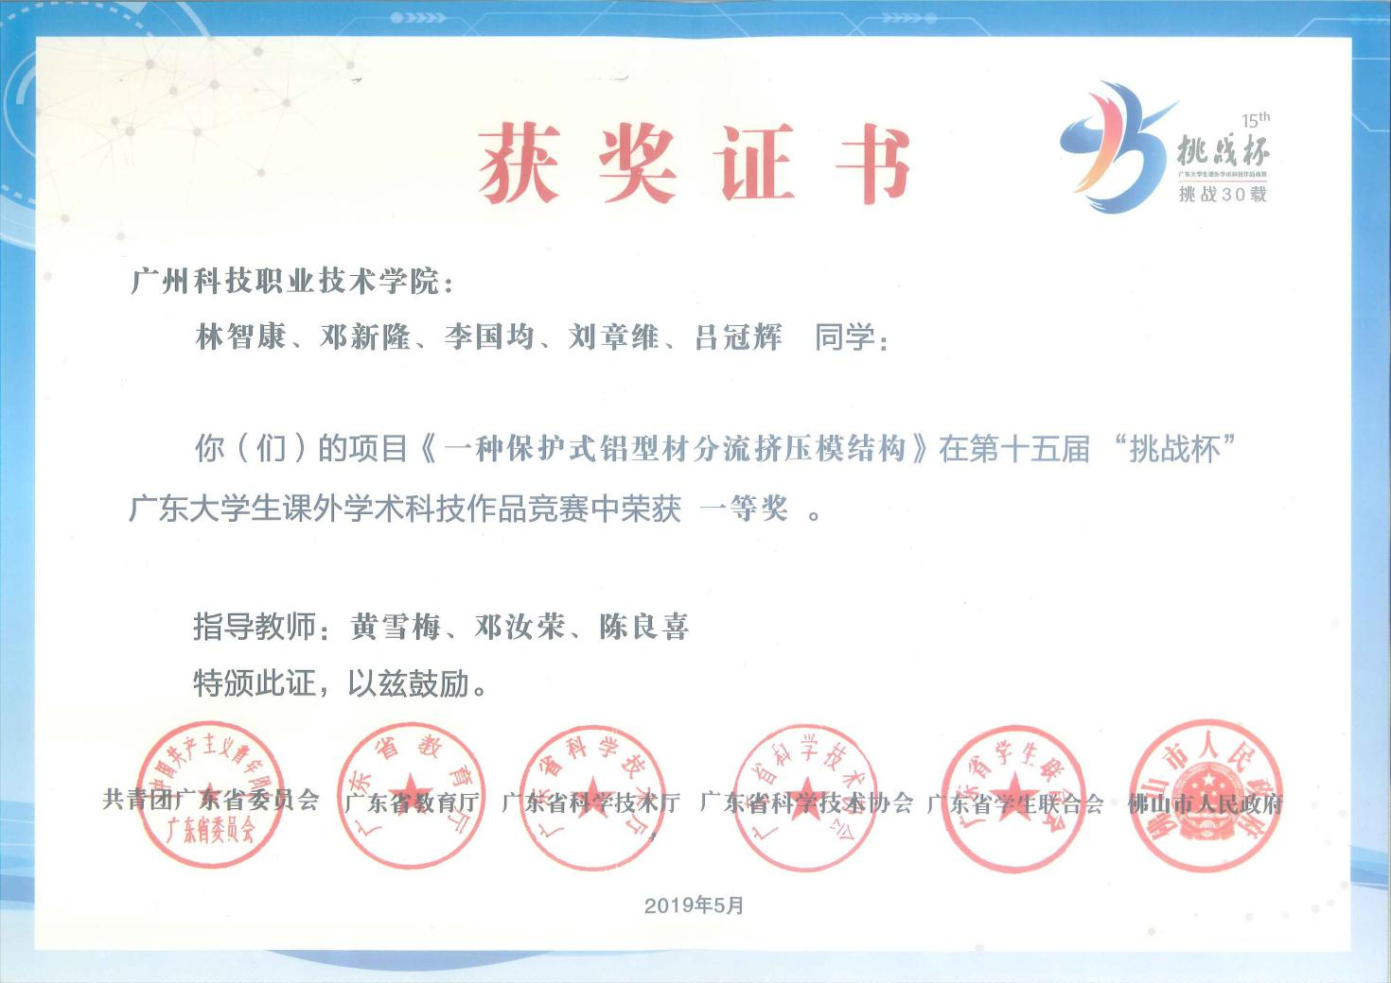

## (30)第十五届“挑战杯”广东大学生课外学术科技作品竞赛一等奖

